Лабораторная работа № 8

Применение диаграмм Пурбе для прогнозирования гидро- и электрометаллургических процессов

Цель занятия: Познакомить студентов с пакетом прикладных программ HSC Chemistry, созданной учеными Финляндии, и с правилами применения этих пакетов для использования в качестве справочника и для прогнозирования протекания гидро- и электрометаллургических процессов.

Введение.
Для расчета термодинамических характеристик (свободной энергии Гиббса, энтальпии, энтропии, константы равновесия реакции) соединений урана и реакций их образования применяют различные методы. Одним из современных методов является использование в качестве справочника и для расчета этих характеристик пакета прикладных программ HSC Chemistry.

Общие сведения о пакете прикладных программ HSC Chemistry.
HSC - это один из первых программных комплексов, в котором объединены различные химические, термодинамические характеристики и свойства материалов при их переработке. Термохимические расчеты полезны, например, при разработке новых и улучшении существующих химических процессов. Данное программное обеспечение позволяет быстро и просто выполнять расчеты на стандартном компьютере, и может широко применяться в образовательных, промышленных и исследовательских целях.
В HSC также имеются модули для расчетов по переработке минералов и частиц, которые интегрированы с обширной базой данных минералов. Доступ к модулям и базам данным обеспечивается через динамичное и полностью настраиваемое меню.
Технологические процессы производства металлов из первичного и вторичного сырья по своей сути являются совокупностью химических реакций, сопровождающихся тепловыми эффектами, в ходе которых происходит образование новых фаз. В одну из таких фаз, являющуюся целевым продуктом, стремятся как можно полнее извлечь металл из исходного сырья, в другие — перевести сопутствующие ненужные компоненты.

Модули пакета прикладных программ HSC Chemistry, применяемые в рамках дисциплины «Теория и расчеты металлургической термодинамики и кинетики»:
– Reaction Equations – Уравнения реакций – расчет термодинамических функций в интервале температур для индивидуальных веществ или химических реакций;
– Eh-pH-Diagrams – Диаграммы Пурбе – построение диаграмм Пурбэ;

В составе пакета HSC Chemistry в зависимости от версии содержатся несколько баз данных, основные из них следующие:
1) справочные данные по термодинамическим свойствам неорганических и органических веществ;
2) справочник по свойствам химических элементов;
3) справочник по единицам измерений физических величин и соотношениям между этими единицами в различных системах;
4) коэффициенты теплопроводности материалов;
5) коэффициенты теплоотдачи при разных режимах конвекции;
6) коэффициенты излучения.

В наиболее продвинутых версиях имеются и другие базы данных, в частности, по составам минералов, составам руд различных месторождений, географическому расположению месторождений. Одной из наиболее важных и обширных баз данных является база справочных данных по термодинамическим свойствам неорганических и органических веществ. В зависимости от версии пакета в этой базе приведены термодинамические справочные данные по 15–28 тысячам веществ. Для металлургических расчетов важно, что в базе данных представлены характеристики оксидов, сульфидов, силикатов, галогенидов и других соединений металлов, входящих в состав первичного и вторичного сырья.

Некоторые правила работы с модулем Reaction Equation (расчет Уравнения реакций, расчет термодинамической возможности протекания химических реакции)
Модуль предназначен для расчета термодинамических функций (мольной теплоемкости энтальпии, энтропии, энергии Гиббса) индивидуального вещества либо изменения этих термодинамических функций в ходе химической реакции. Для расчета термодинамических функций, характеризующих индивидуальное вещество, используются хранящиеся в базе данных стандартные значения энтальпии H₂₉₈, энтропии S₂₉₈, и коэффициентов полинома A, B, C, D, по которому рассчитывается значение мольной теплоемкости при произвольно заданной температуре T.
Энергия Гиббса для данного вещества рассчитывается по формуле

ΔG_{T} = ΔH_{T} – T⋅ΔS_{T}.

Основной сложностью в расчете термодинамических характеристик вещества при произвольной температуре является вычисление температурных поправок
Поскольку алгоритм вычисления термодинамических функций известен и одинаков для любых веществ, на его базе создан программный модуль Reaction Equations (Уравнения реакций).
Определим термодинамические характеристики вещества, например фаялита 2FeO·SiO₂. Для этого войдем в главное меню пакета и щелкнем по имеющейся там кнопке Reaction Equations (Уравнения реакций). Откроется окно, содержащее поле для ввода формулы вещества или уравнения химической реакции, озаглавленное Reaction Equation or Chemical Formula (Уравнение реакции или химическая формула) (рисунок 1).

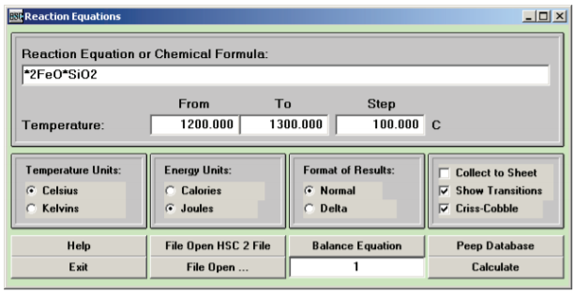
Рисунок 1 – Окно ввода для расчета термодинамических характеристик веществ

В поле данного окна укажем химическую формулу фаялита в соответствии с правилами написания формул, принятыми в пакете HSC Chemistry. В частности:
- при написании формул в пакете нельзя использовать подстрочные и надстрочные символы, все символы необходимо писать в строке;
- формула не может начинаться с цифры, в этом случае она должна начинаться символом «звездочка» (*). Заряд ионов обозначается как (+2а) – двухзарядный катион, или (–2а) – двухзарядный анион.
- общее число символов при написании формулы вещества не должно превышать 24;
- если рассматриваемое вещество – газ, то при написании формулы следует это указать, поставив после формулы символ (g).
Варианты написания формул различных веществ приведены ниже.
Обычная химическая запись и соответствующее ей написание формулы в строке ввода следующие:
2FeO · SiO₂........ *2FeO*SiO2
2CaO · SiO₂ ....... Ca2SiO4
SO₂ .................... SO2(g)
Cu²⁺ .................. Cu(+2a)
SO₄ ^{2–} ................. SO4(-2a)
Al(OH)₃............. Al(OH)3

Далее следует указать диапазон температур, для которого будут рассчитываться термодинамические характеристики вещества и шаг изменения температуры в этом диапазоне. Температура может быть указана как в Кельвинах, так и в градусах Цельсия. Для выбора единицы измерения температуры следует поставить переключатель (точку) в соответствующем месте панели Temperature Units (Единицы температуры).
Для получения результата расчета термодинамических функций в единицах системы СИ – в джоулях на моль поставим значок в следующей панели Energy Units (Единицы энергии) против Joules – Джоули.
Если (по умолчанию) переключатель находится в положении Normal, пакет будет рассчитывать термодинамические функции для веществ с учетом образования их из простых веществ, в противном случае (Delta) – из элементов.
На правой панели установка галочки приводит к следующим действиям: Colltect to Sheet – результаты расчетов, проведенных последовательно для нескольких веществ, будут объединены в общую таблицу и могут быть распечатаны;
Show Transitions (Показать превращения) – при наличии полиморфных превращений и изменений агрегатного состояния (плавление, кипение) табуляция термодинамических функций, выполненная с указанным шагом, будет автоматически дополнена вычислениями при соответствующих температурах превращений, в таблицу результатов будут включены дополнительные строки;
Criss-Cobble (Экстраполяция по Criss-Cobble) – если верхний предел температуры в расчете превышает предельную температуру, для которой в базе данных по интересующему нас веществу имеются эмпирические данные по коэффициентам, используемым для расчета мольной теплоемкости, включается экстраполяция по методу CrissCobble, пакет выдает соответствующее сообщение в таблице результатов. Например, для CuFeS₂ в базе данных отсутствуют сведения для температур свыше 1200 K, а требуется провести расчет для условий плавки сырья на штейн в печи, где температура может достигать 1673–1723 К. Расчет будет выполнен, в таблице результатов появится строка Extrapolated from 1200 K (Экстраполировано начиная с температуры 1200 K).
Для вычисления термодинамических функций щелкните по кнопке Calculate (Вычислить). Результат расчета выводится в окно Result (Результат) в виде таблицы, в колонках которой приведены значения температуры, мольной теплоемкости, энтальпии, энтропии и энергии Гиббса. Для сохранения результатов расчета служит кнопка Save (Сохранить), щелкнув по которой, можно полученные результаты записать в файл, предварительно указав его имя. С помощью кнопки Copy (Копировать) предварительно выделенную таблицу или ее часть можно копировать в буфер обмена, с помощью которого данные могут быть переданы в другие приложения Windows, например в Microsoft Excel, для последующей обработки, построения графиков и т.п.
Расчет изменения термодинамических функций в ходе химической реакции представляет собой актуальную и часто встречающуюся задачу, решение которой позволяет ответить на ряд практически важных вопросов. Знак изменения энергии Гиббса позволяет судить о возможности самопроизвольного осуществления реакции в определенном направлении. Величина изменения энтальпии, численно равная тепловому эффекту реакции и противоположная по знаку, информирует о том, является данная реакция экзо- или эндотермической, выделяет энергию или поглощает ее из внешней среды. Величина константы равновесия позволяет определить равновесный состав при заданном исходном составе системы, в которой происходит реакция
Для расчета изменения термодинамических функций в химической реакции в главном меню пакета щелкните по кнопке Reaction Equations (Уравнения реакций). Открывается окно (рисунок 1) с таким названием, в котором имеется поле для ввода уравнения реакции, озаглавленное Reaction Equation or Chemical Formula (Уравнение реакции или химическая формула). Используя правила записи формул, принятые в пакете HSC, следует записать уравнение химической реакции. Например, для следующей химической реакции
FeS + 3Fe₃O₄ + 5SiO₂ = 5(2FeO · SiO₂) + SO₂
следует записать
FeS+Fe3O4+SiO2=*2FeO*SiO2+SO2(g).
Указывать значения стехиометрических коэффициентов необязательно: для того чтобы их расставить правильно, достаточно щелкнуть по кнопке Balance Equation (Уравнять реакцию), коэффициенты при веществах будут вычислены автоматически. Далее в следующем поле ввода Temperature (Температура) указываем начальную, конечную температуру и шаг, предварительно указав, в каких единицах (градусах Цельсия или Кельвинах) она будет задана. Последнее требует установки значка в виде точки против Celsius или Kelvins соответственно, по умолчанию пакет предлагает градусы Цельсия. При записи уравнения реакции следует обратить внимание на состояние (Solid, Liquid или Gas) исходных веществ и продуктов. Газообразные продукты реакции требуют обязательного указания, например SO2(g).
С помощью кнопки Peep Database (Просмотреть базу данных) можно предварительно убедиться, что вещества, принимающие участие в реакции, имеются в базе данных. Щелкнув далее по кнопке Calculate (Вычислить), получим в результате новое окно, в котором в виде таблицы приведены табулированные в заданном интервале температур с назначенным шагом значения ΔH, ΔS, ΔG, а также константы равновесия и ее логарифма (рисунок 2).
Как видно из рисунка 2, значение изменения энергии Гиббса положительно до температуры 1200 °C и становится отрицательным при 1300 °C. Это означает, что исследуемая реакция термодинамически возможна при температурах свыше 1300 °C.
Следует обратить внимание, что на этом же рисунке присутствуют количественные характеристики исходных веществ и продуктов реакции, соответствующие протеканию реакции.
Чтобы сохранить полученные данные можно либо сделать скриншот окна, либо воспользоваться кнопкой «Copy» и затем сохранить в Вашем документе.

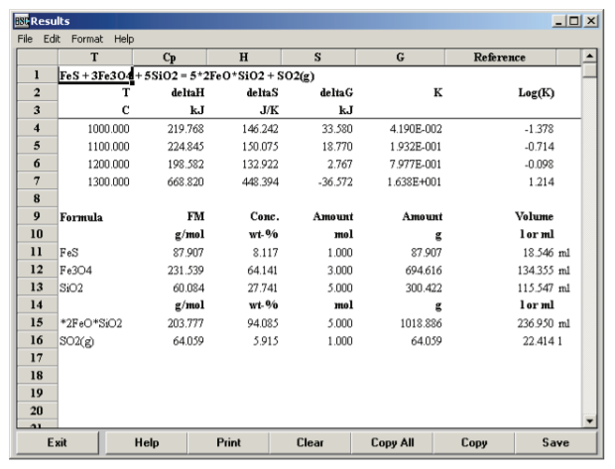

Рисунок 2 – Результаты расчета термодинамических функций для реакции

Задания для самостоятельного выполнения.
Произвести расчет термодинамических характеристик с использованием модуля Reaction Equation для следующих химических реакций:

UO₃ + H₂SO₄ = UO₂SO₄ + H₂O
UO₂ + 2H₂SO₄ → U(SO₄)₂ + 2H₂O.
UO₂ + 4HNO₃ → UO₂(NO₃)₂ + NO₂ + 2H₂O
UO₂ + 2H₂O₂ + 2NaOH → Na₂UO₅ + 3H₂O.
Прежде чем выполнить расчет, произвести запись указанных реакций в тетради согласно правилам записи в программе. Убедившись, что все записи сделаны верно, перейти к их записи в программе и дальнейшему расчету.
Полученные данные сохранить в Вашем документе и затем приложить к отчету о практическом задании.

Контрольные вопросы
- Какие модули программы использовали Вы в данной работе?
- Перечислите основные правила работы с программой.
- Какие термодинамические функции позволяет рассчитывать программа?

